臺南市北區文元國民小學109學年度第1學期
一 年級 海洋教育 課程計畫
教材來源 | 康軒一上國語課本 |  |  | 規劃者 | 一年級教師
教學節數 | 第3週2 節
課程目標 | 引導兒童關心大自然，培養愛護生物的觀念。能瞭解河流環境保護與生活的關係。
相關領域 | 國語領域
融入議題之能力指標(議題實質內涵) | 國語領域  1-1-1 能正確認念、拼讀及書寫注音符號。  1-1-1-1 能正確認念注音符號。  1-1-2 能運用注音符號表情達意，分享經驗。  【海洋教育】  4-1-1 察覺水與生物生長的關係。  5-1-2 瞭解人類不當的行為對河流或海洋環境及其他生物的危害。
教學期程 | 單元與活動名稱 | 節數 | 領域核心素養 |  |  | 學習重點 | 表現任務  (評量方式) | 融入議題  實質內涵
第三週  9/13-9/19 | 第三課「河馬和河狸」 | 1 | 國-E-B1 理解與運用國語文在日常生活中學習體察他人的感受，並給予適當的回應，以達成溝通及互動的目標。 |  |  | 瞭解河裡動物的特色，瞭解河流環境保護與生活的關係。 | 1.發表評量  2.口頭評量 | 海洋教育

說明：1.「備註」欄請填入可融入教學之重大議題的「能力指標（學習重點）序號」，及是否為「自編」單元，或主題課程。
2.「評量方式」請具體敘寫。

- 海洋教育成果-認識河狸和水瀨
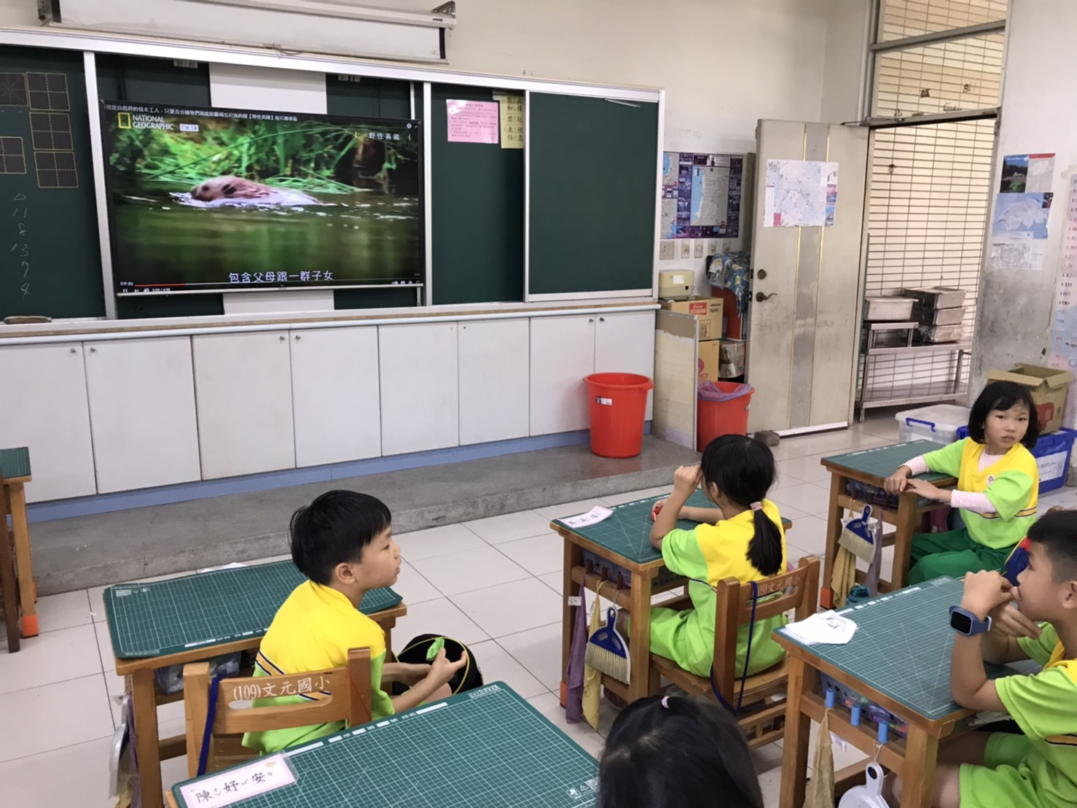 | 